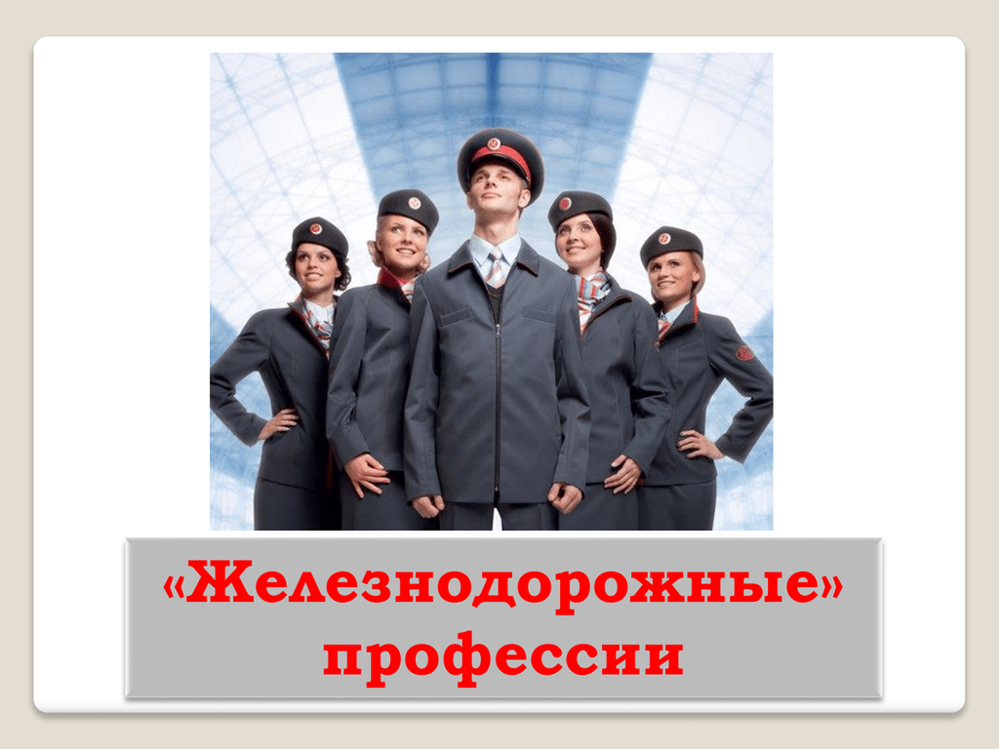

**Информационный справочник**

Выполнил: Чевтаев Станислав,

ученик 9 класса

Содержание

1. Введение ______________________________________________3
2. Железнодорожные профессии_____________________________4
   1. Начальник железнодорожной станции___________________5
   2. Дежурный по железнодорожной станции_________________6
   3. Электромеханик______________________________________7
   4. Диктор______________________________________________8
   5. Кассир______________________________________________9
   6. Машинист___________________________________________10
   7. Помощник машиниста_________________________________11
   8. Диспетчер___________________________________________12
   9. Составитель поездов__________________________________13
   10. Осмотрщик вагонов_________________________________14
   11. Проводник вагона___________________________________15
3. Личностные качества специалиста__________________________16
4. Заключение_____________________________________________17

Литература

1. Введение

Профессия железнодорожник – это собирательное название целого ряда профессий рабочих и служащих, которые имеются на железной дороге, в метро и на предприятиях, где есть внутренняя железнодорожная сеть. Профессиональная деятельность каждого железнодорожника связана с железнодорожным транспортом, который используется для перевозки пассажиров и различных грузов по рельсовым путям.

С профессией железнодорожника связаны разные профессии: обходчик, машинист, диспетчер, дежурный станции, механик и многие другие.

В обязанности железнодорожников входят различные сферы деятельности: от очень тяжелого, требующего хорошей физической подготовки, до профессий, которые требуют высокой квалификации и уровня знаний.

2.1 Руководит всеми видами деятельности железнодорожной станции. Это очень ответственная и разноплановая должность. Организует работу железнодорожной станции, следит за исправным состоянием станционных сооружений, устройств и оборудования. Всегда обязан быть в курсе новейших достижений в технике.

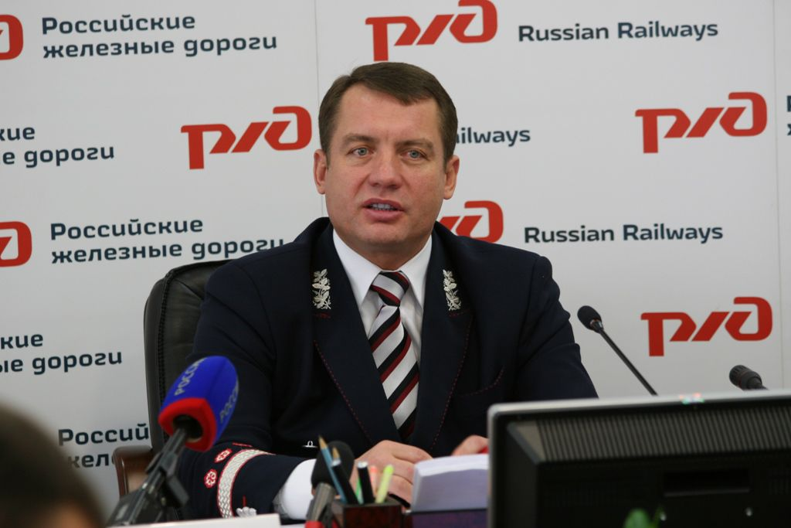

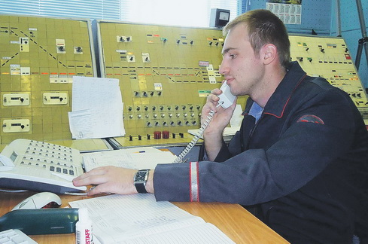

2.2 Круглые сутки руководит передвижением поездов, обеспечивает безопасность и выполнение графика движения. Дежурный дает распоряжения работникам и контролирует правильность выполнения отданных распоряжений. Должность требует предельной внимательности, собранности, остроты мышления и понимания ответственности за жизнедеятельность.

2.3 Исправное состояние, безаварийная и надежная работа электрических устройств на железной дороге зависят от мастера электромеханика. Чтобы добиться бесперебойной работы всех задействованных электроагрегатов, нужно постоянно следить за их правильной работой, проводить своевременный ремонт.

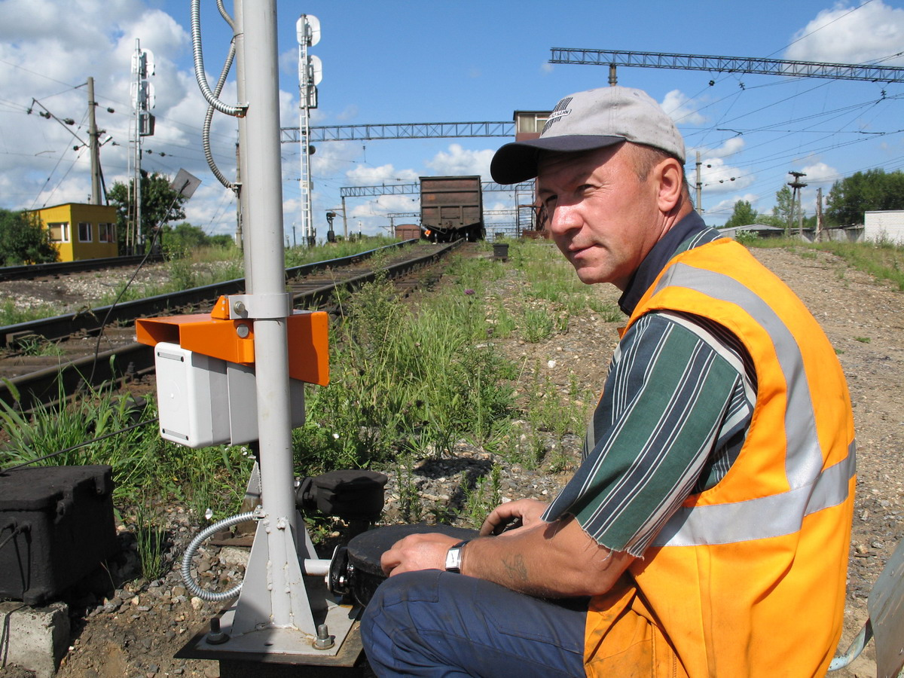

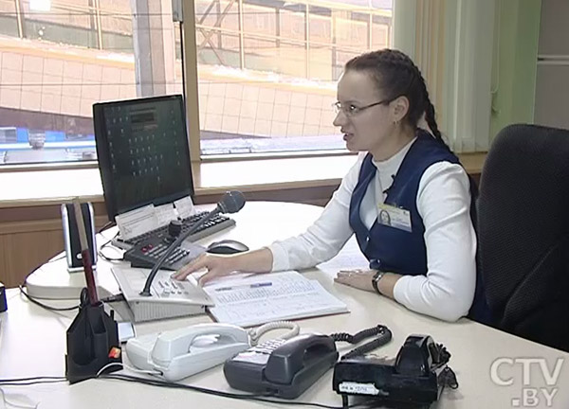

2.4 Основная задача диктора- вести передачи по служебной радиосети специальных программ и оперативной информации в соответствии с установленным графиком. Управляет указателями отправления поездов, следит за работой радиоаппаратуры, принимает меры к устранению неисправностей. Очень важно для диктора владеть правильной речью, иметь хорошую дикцию, знать грамматику.



2.5 Сегодня кассир должен хорошо владеть компьютером и другой сложной счетно-вычислительной техникой. В его обязанности входит много операций по оформлению и проверке документов по приему, погрузке, выдаче грузов и багажа, продажа проездных билетов пассажирам и учет количества мест в поездах различного направления.

2.6 Машинист - одна из самых нелегких, но романтичных профессий на земле. В пути следования машинисту доверены сотни жизней пассажиров и проводников. Днем и ночью от машиниста требуется предельное внимание в пути следования. Крепкие знания инструкций по движению, сигнализации, основ электротехники

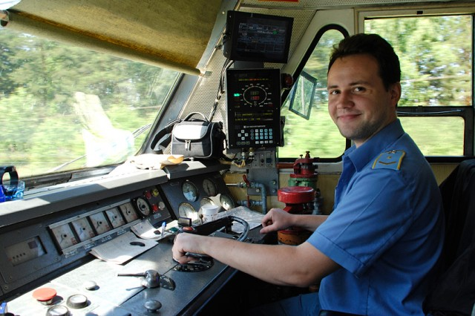

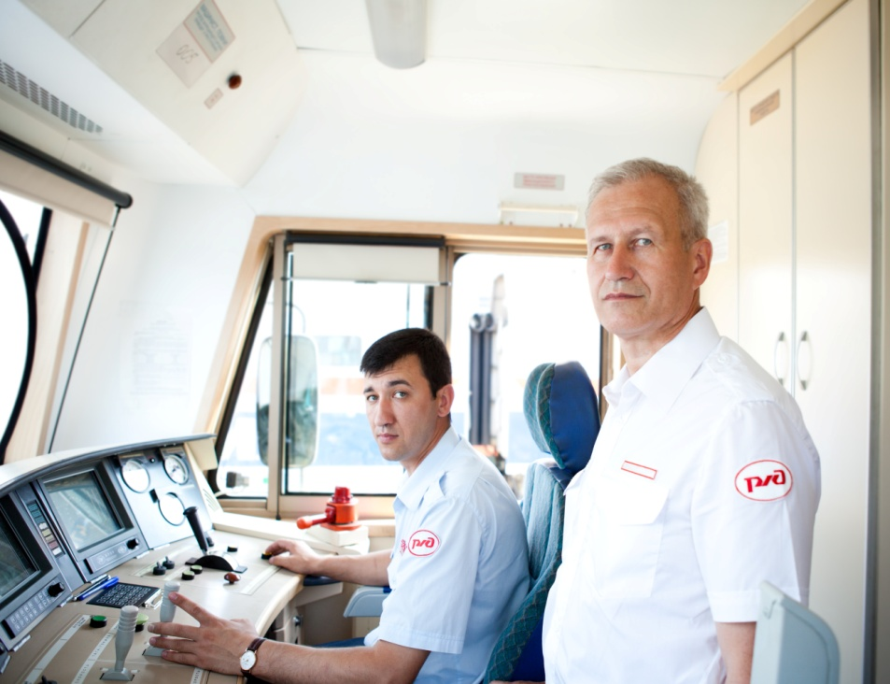

2.7 Помощник оказывает помощь машинисту буквально во всех моментах обслуживания локомотива во время ведения поезда. Он дублирует вслух все, что видит сам машинист: показания светофоров, сигналов, сигнальных знаков и указателей. Помощник следит за исправной работой локомотива, выполняет распоряжения и указания машиниста

2.8 Руководит движением множества поездов, обеспечивает выполнение графика и безопасность движения поездов, планирует и организует пропуск, ввод в график опаздывающих пассажирских и пригородных поездов. Диспетчер должен обладать глубокими знаниями структуры железной дороги, уметь быстро ориентироваться в сложной ситуации, предотвращать аварийную ситуацию.

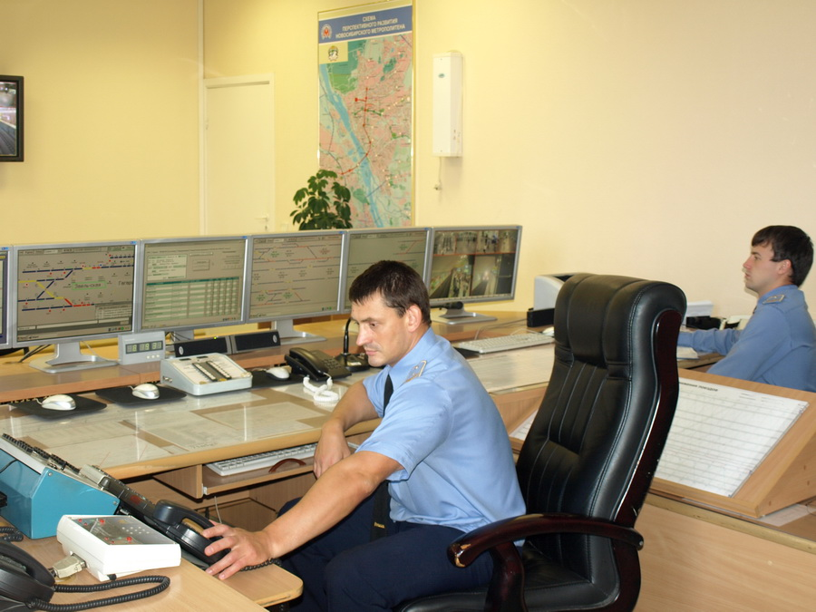

2.9 Грузовые и пассажирские поезда самого разного назначения. Идущие во все стороны нашей страны, составляются специалистами, которые так и называются- составители поездов. Работа связана с постоянным нахождением на железнодорожных путях. Он должен обладать крепким физическим здоровьем.

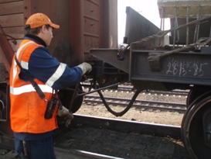

2.10 Осмотрщик вагонов – это страж безопасности железнодорожного движения. Он самым тщательным образом проверяет техническое состояние вагонов в прибывающих, формирующих и отправляемых поездах. Осмотрщик вагонов несет ответственность за каждый узел конструкции вагона и безаварийное проследование поездов по участкам дороги.

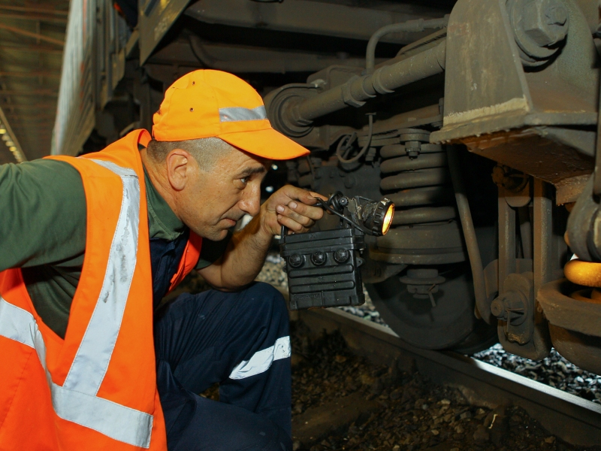

2.11 Проводнику необходимо много знать и уметь для того, чтобы пассажир чувствовал себя комфортно под постоянной опекой этого всегда приветливого человека в форме. При приемке вагона перед посадкой пассажиров он обязан проверить исправность всего оборудования вагона, наличие комплектов постельных принадлежностей, посуды, моющих средств, инвентаря для уборки вагона. Проводник обязан проверять документы и пропускать граждан к проезду по железной дороге.

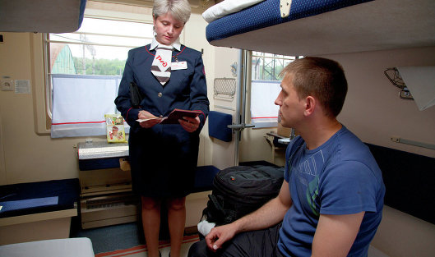

3. Работа железнодорожника очень ответственная. Она связана с безопасностью передвижения большого количества пассажиров и работников поездов и тепловозов. Также каждый железнодорожник помимо ответственности, должен быть внимательным и бдительным.

Эти качества нужны для того, чтобы при выполнении своих обязанностей не допустить нарушений графиков движения, возникновения неисправностей железнодорожного транспорта и путей, а также, чтобы не допускать аварии. Также люди этой профессии должны быть коммуникабельны, потому, что большинство профессий требует постоянного общения людьми.

Железная дорога требует внимания и осторожности, следовательно человек профессии железнодорожника должен быть:

-коммуникабелен;

-наблюдателен;

-быстро принимать решения;

-стрессоустойчив;

- психологически устойчив;

-бдителен;

-соблюдать все взятые на себя обязанности;

-быть надежными во время выполнения задания;

-иметь отличный слух и зрение;

-обладать выносливостью;

-следует хорошо знать законы физики;

-разбираться в системе сигналов, в том числе и пожарной безопасности;

-соблюдать правила техники безопасности;

-знать и уметь использовать специальными компьютерными программами.